Kairos – HISTORIA DEL MUNDO CONTEMPORÁNEO: La Revolución Industrial

La protección de la propiedad intelectual y las patentes

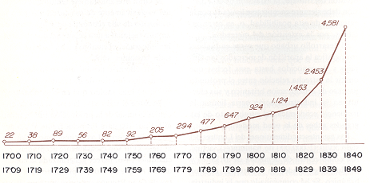“Tras unos comienzos poco prometedores, Inglaterra experimentó hacia 1700 un crecimiento económico sostenido. Había desarrollado un conjunto eficaz de derechos de propiedad incorporados al derecho civil. Además de eliminar los obstáculos que se oponían a una eficaz asignación de los recursos en los mercados de productos y factores, Inglaterra había comenzado a proteger la propiedad privada intelectual mediante una ley sobre patentes. El terreno estaba abonado para la revolución industrial.”

North, D. y Thomas, R.. (1978): El nacimiento del mundo occidental. Madrid, p. 246.

Número de patentes registradas en Inglaterra

Preguntas sobre el texto y el gráfico:

- ¿Porqué los autores del texto consideran importante la protección de la propiedad intelectual para el desarrollo de la revolución industrial?

- ¿Qué opinas sobre los problemas de la propiedad intelectual en nuestra era informática?

